T.C.

ÇINAR KAYMAKAMLIĞI

ATATÜRK İLKOKULU

Sayı: E-20921376-934.01-1219730 17.12.2024

Konu: Teklifiniz

TEKLİF MEKTUBUDUR

# DİYARBAKIR

Aşağıda cinsi, özellikleri ve miktarları yazılı mallar / hizmetler 4734 sayılı Kamu İhale Kanunu’nun 22/d Maddesi gereğince Doğrudan Temin Usulüyle satın alınacaktır. İlgilenmeniz halinde KDV hariç teklifinizin bildirilmesini rica ederim / ederiz.

|  |  |  |
| --- | --- | --- |
| ABDURRAHMAN KARGI  Öğretmen ÜYE | SERHAT YARDIMCI  Öğretmen ÜYE | MURAT YÜKSEL  Öğretmen ÜYE |

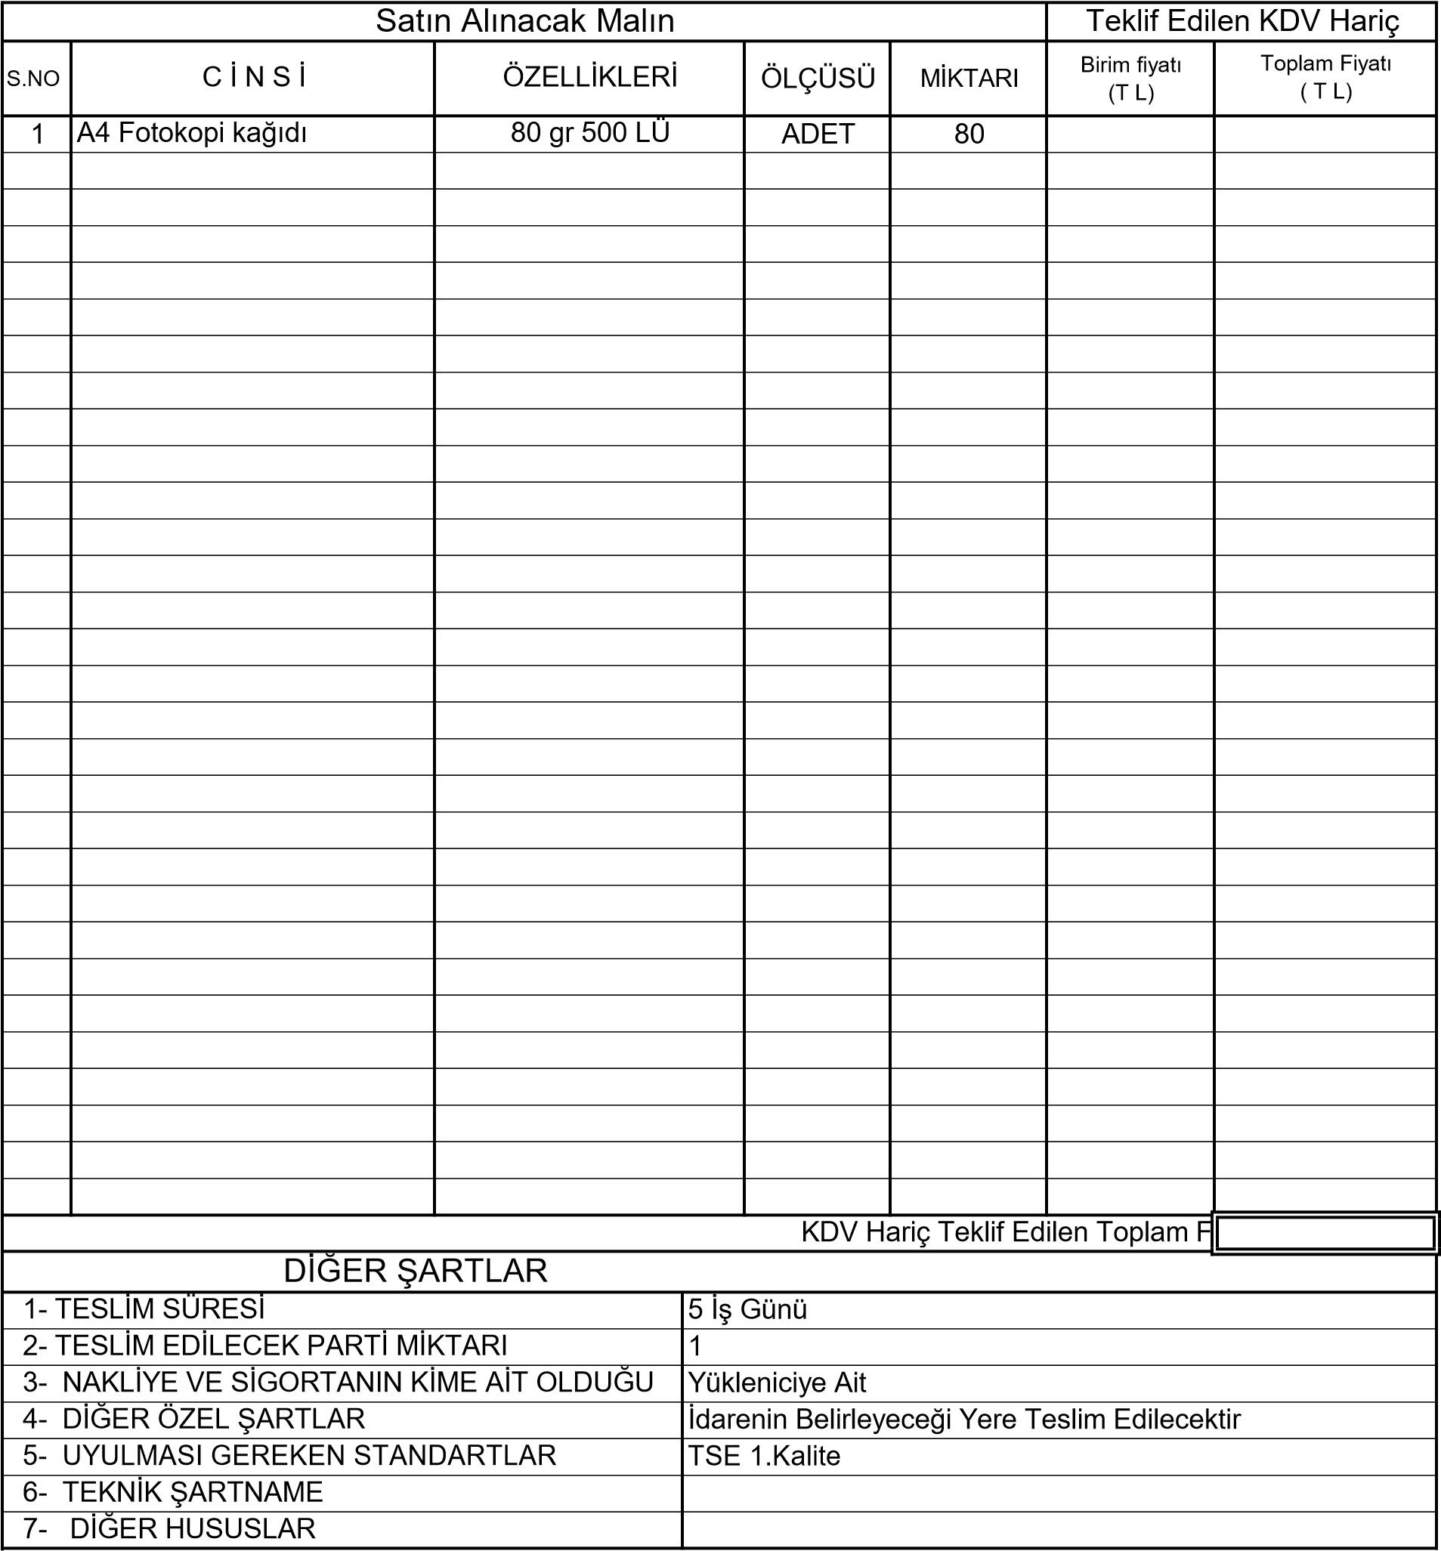

Yukarıda belirtilen ve İdarenizce satın alınacak olan malların / hizmetlerin cinsi, özellikleri, miktarı ve diğer şartlarını okudum. K D V hariç toplam ............................TL, bedelle vermeyi kabul ve taahhüt ediyorum / ediyoruz.

Teklif Eden

/ / 200….

Adı, Soyadı--Ticaret Unvanı--İmza--Mühür

NOT :-Bu Belge Piyasa Fiyat Araştırması Tutanağına Eklenecektir.